[【开源】简单4步搞定QQ登录，无需什么代码功底【无语言界限】](http://www.cnblogs.com/dunitian/p/5055789.html)

说17号发超简单的教程就17号，qq核审通过后就封装了这个，现在放出来~~

这个是我封装的一个开源项目：https://github.com/dunitian/LoTQQLogin

————————————————————————————————————————————

先申请一下

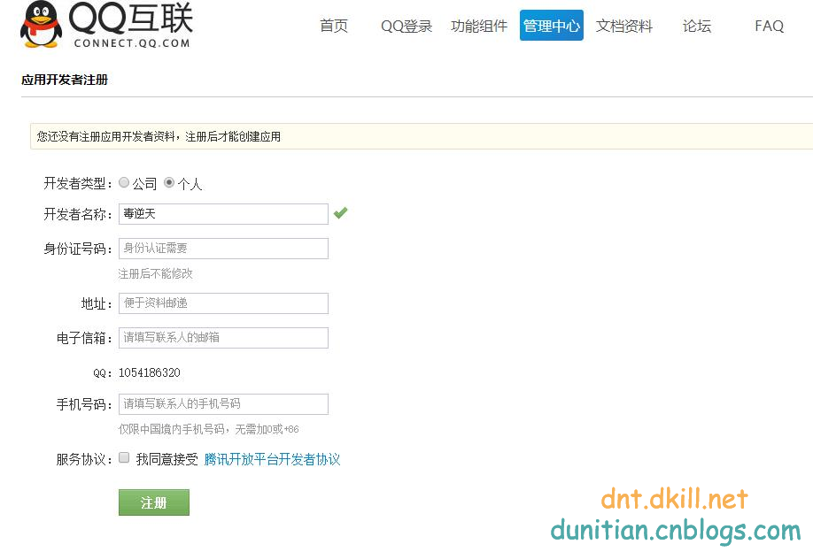

创建一个应用

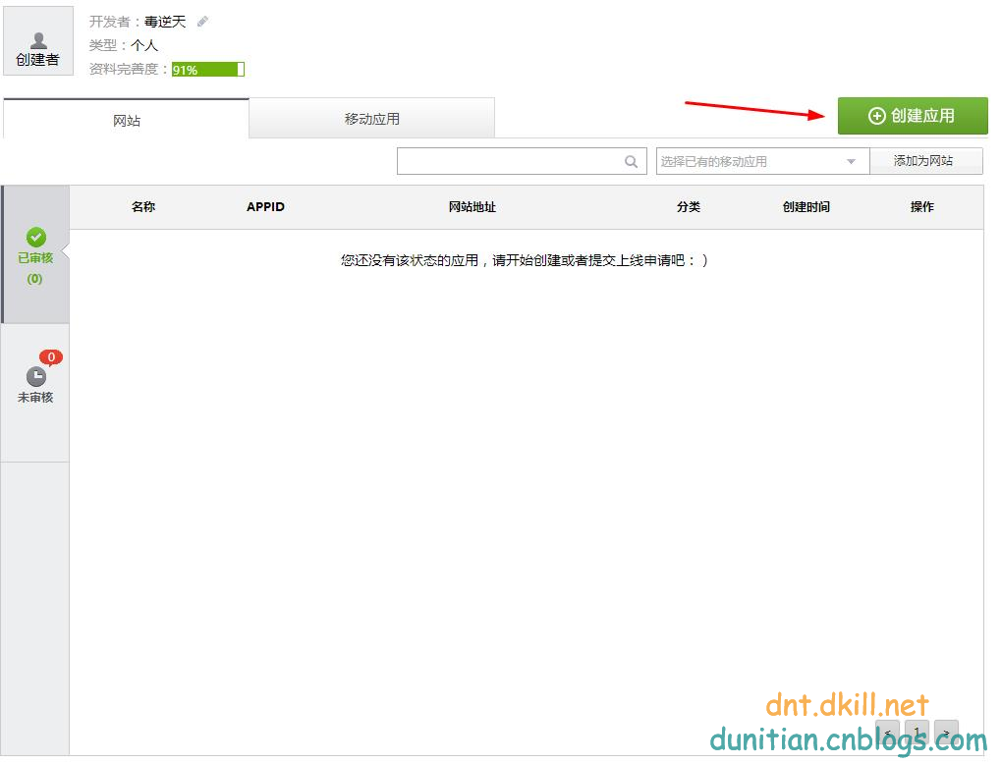

网站或者移动

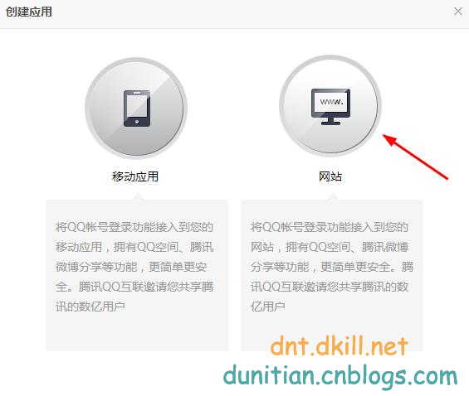

注意回调地址（登录的时候会传东西过去）



以网站为例

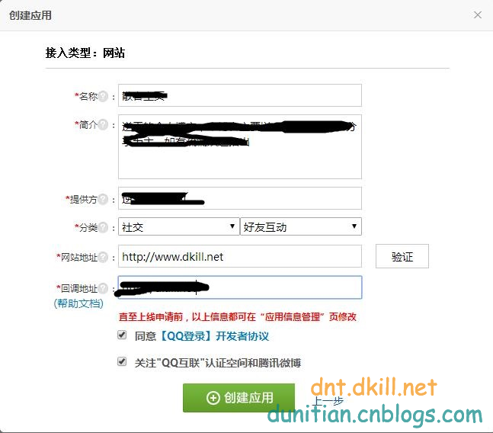

验证后即可成功，具体看创建时候的提示



记住上面的id

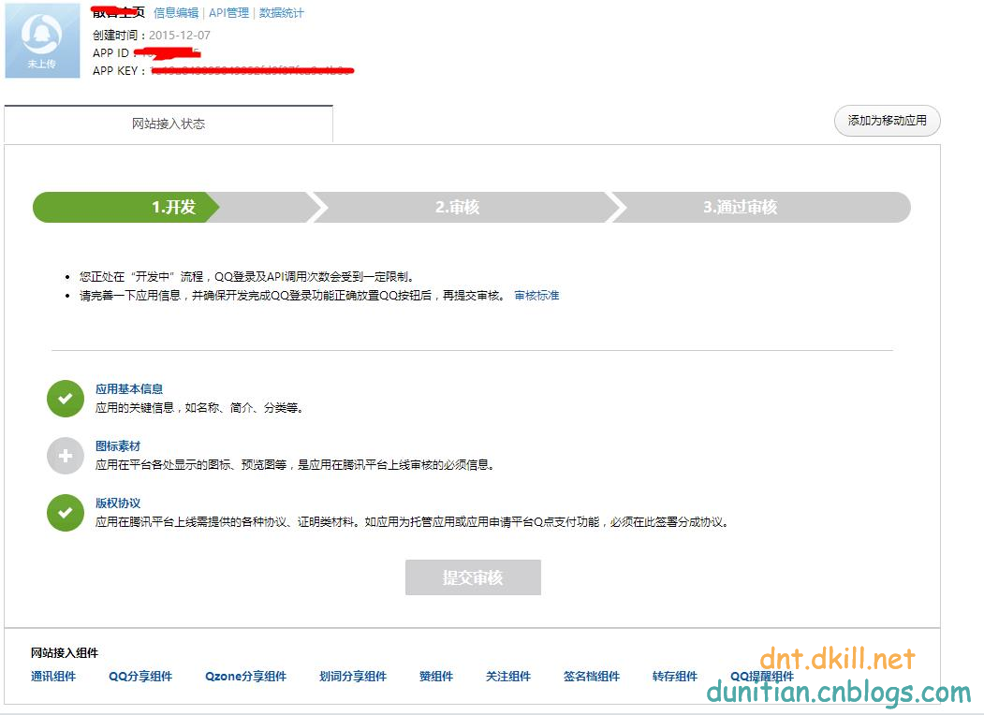

这个是你的api管理页面（更多可以申请）

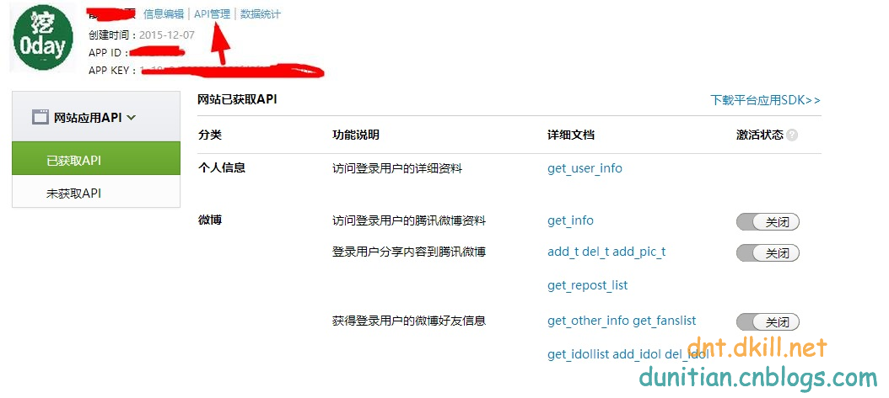

 下面说一下重头戏：

第一步：引入jq  
<script type='text/javascript' src='http://ajax.useso.com/ajax/libs/jquery/1.7.2/jquery.min.js?ver=3.4.2'></script>  
第二步：把 data-appid 替换成你的id，data-redirecturi 替换成你的回调地址  
<script type="text/javascript" src="http://qzonestyle.gtimg.cn/qzone/openapi/qc_loader.js" data-appid="**101271485**" data-redirecturi="**http://www.dkill.net/Index**" charset="utf-8"></script>  
第三步：引入lotqq.js  
<script src="JavaScript/lotqq.js"></script>  
第四步：传参以及设置你的回调函数（比如进行一些存储）【**lotqq是你要放置qq登录图标的id**】  
<script type="text/javascript">  
$.lotqq('**101271485**', '**http://www.dkill.net/Index**', '**lotqq**', function (data) {  
//回调函数，进行一些你需要的存储~~~（data数组有你需要的数据）  
console.log('Name:' + data.Name);  
console.log('OpenId:' + data.OpenId);  
console.log('AccessToken:' + data.AccessToken);  
console.log('Figureurl:' + data.Figureurl);  
});  
</script>

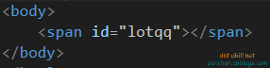

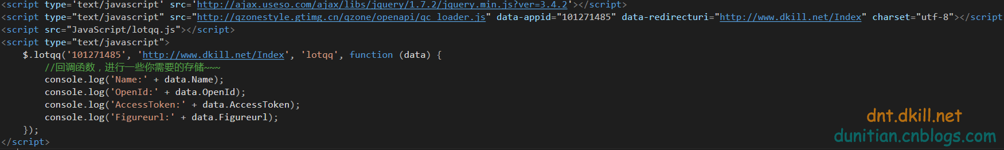

效果：

初始时：

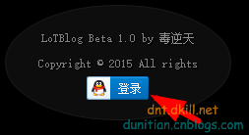

跳转登录：

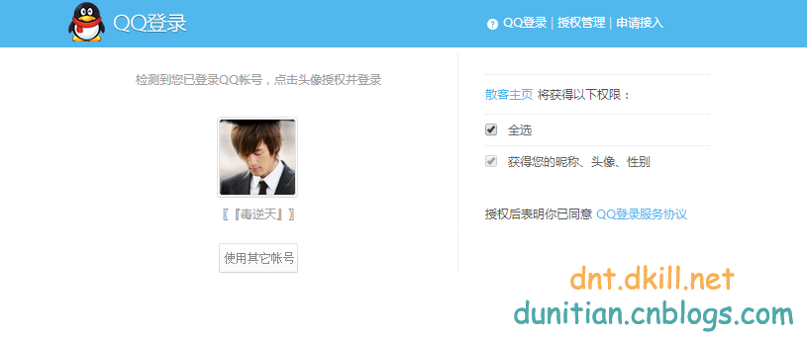

登录后：（样式可以调）

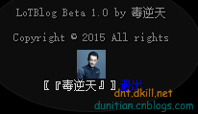

可获取的值：（可以根据回调函数自己存储）

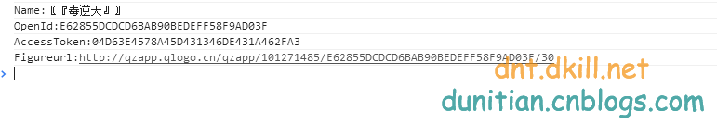

有什么bug或者新需求可以向我提出~~晚安~